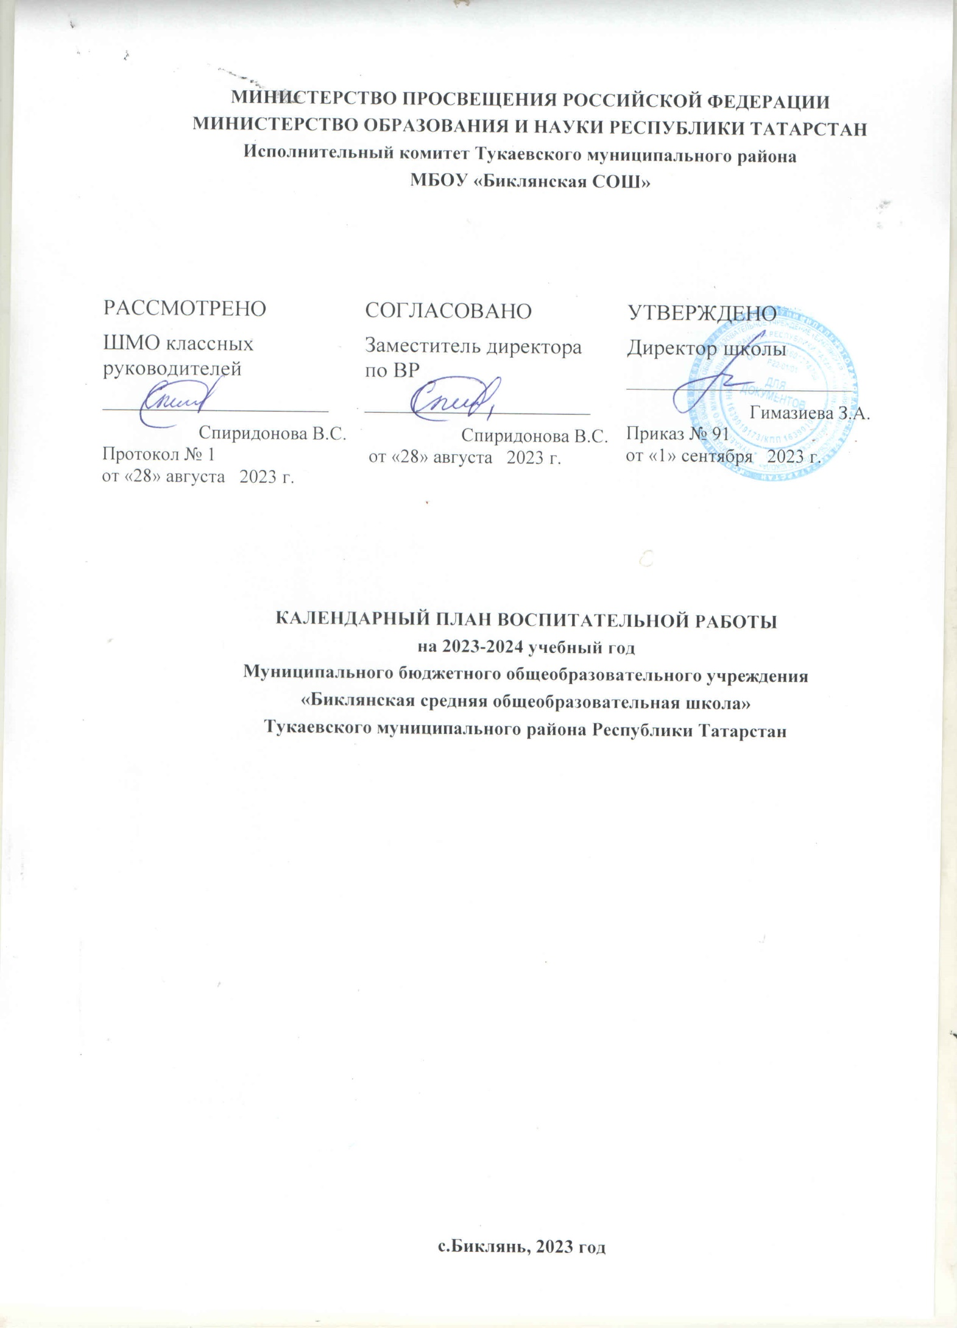

КАЛЕНДАРНЫЙ ПЛАН ВОСПИТАТЕЛЬНОЙ РАБОТЫ
на 2023-2024 учебный год
№ | Дела, события, мероприятия | Классы | Сроки | Ответственные
1. Урочная деятельность
1 | «От героев былых времён» (210 лет со дня Бородинского  сражения) | 5-11 | 7 сентября | учитель истории
2 | Урок ОБЖ | 5-11 | сеньябрь | Учитель ОБЖ
3 | «Я гражданин» (о подвиге К. Минина и Д. Пожарского) | 5-11 | Ноябрь | учитель истории
4 | Всероссийский физкультурно- оздоровительный комплекс  «Готов к труду и обороне»  (отдельные виды) | 1-11 | В течение года | Учитель физической культуры
5 | Битва за Москву Международный день добровольцев | 5-11 | 5 декабря | Учитель истории
6 | Международный день художника | 1-8 | 8 декабря | Учитель ИЗО
7 | Географический диктант | 1-11 | Декабрь- январь | Учитель географии
8 | Кормушки для птиц | 1-7 | Декабрь, январь | Учителя начальных  классов и технологии
9 | Диктант ВОВ | 5-11 | февраль | Учитель истории
10 | «Наши пернатые друзья» | 5-11 | Март | Учитель технологии и биологии
2. Внеурочная деятельность
1 | Разговор о важном | 1-11 | 1 раз в неделю по понедель- никам | Классный руководитель
2 | Орлята России | 1-4 | 1 раз в неделю | Классный руководитель нач. кл.
3 | Россия – мои горизонты | 6-11 | 1 раз в неделю по  четвергам | Классный руководитель
4 | Функциональная грамотность | 1-11 | 1 раз в неделю | Классный руководитель
3. Классное руководство
1 | Конкурс видеороликов «Спасибо, учителям!» | 1-11 | октябрь | Классный руководитель
2 | Празднование Дня Матери | 1-11 | Ноябрь | Классный руководитель
3 | Новогодние маскарады | 1-11 | декабрь | Классный руководитель
4 | Конкурс «Классный руководитель года» в рамках профессионального конкурса «Воспитать человека» | 1-11 | Январь | Классный руководитель
5 | Конкурс «Созвездие» | 1-11 | Январь | Классный руководитель

6 | День Защитника Отечества.  Классные часы «Отчизны верные  сыны...» |  | 1-11 |  | февраль |  | Классный руководитель
7 | Последний звонок |  | 1-11 |  | Май |  | Классный руководитель
4. Основные школьные дела
1. |  | День знаний |  | 1-11 |  | 1 сентября |  | Зам.директора по ВР, классный руководитель  1 и 9 классов
2. |  | День окончания Второй мировой  войны, День солидарности в борьбе с терроризмом |  | 1-11 |  | 3 сентября |  | Классный руководитель
3. |  | Международный день  распространения грамотности |  | 1-11 |  | 8 сентября |  | Зам. директора по ВР, классные руководители,  детский актив
4. |  | Международный день памяти жертв фашизма |  | 1-11 |  | 10  сентября |  | Зам. директора по ВР, классные руководители,  детский актив
5. |  | 100 лет со дня рождения советской партизанки Зои Космодемьянской  (1920-1941) |  | 1-11 |  | 13  сентября |  | Зам. директора по ВР, классные руководители
6. |  | День работника дошкольного образования  День туризма |  | 1-11 |  | 27  сентября |  | Зам. директора по ВР, классные руководители
7. |  | Международный день пожилых людей  Международный день музыки |  | 1-11 |  | 2 октября |  | Зам директора по ВР, Классный  руководитель
8. |  | День защиты животных |  | 1-11 |  | 4 октября |  | Зам. директора по ВР, Классные руководители,  детский актив
9. |  | День Учителя |  | 1-11 |  | 5 октября |  | Зам. директора по ВР,  детский актив, учащиеся 5 класса
10. |  | День отца в России |  | 1-11 |  | 16 октября |  | Зам директора по ВР, Классный  руководитель
11. |  | Международный день школьных библиотек |  | 1-11 |  | 25 октября |  | Библиотекарь  Классный руководитель
12. |  | Праздник осени |  | 5-11 |  | октябрь |  | Детский актив
13. |  | День народного единства |  | 1-11 |  | 4 ноября |  | Зам директора по ВР, Классный  руководитель
14. |  | День памяти погибших при исполнении служебных обязанностей сотрудников органов  внутренних дел России |  | 1-11 |  | 8 ноября |  | Зам директора по ВР, Классный руководитель
15. |  | День начала Нюрнбергского  процесса |  | 1-11 |  | 20 ноября |  | Зам директора по ВР  Классныйруководитель

16. | День матери в России | 1-11 | 26 ноября | Зам директора по ВР, Классный  Руководитель, учащиеся 6 класса
17. | День Государственного герба РФ | 1-11 | 30 ноября | Зам директора по ВР
18. | Декада инвалидов | 1-11 | 1-10  декабря | Зам директора по ВР, ученический актив  ,Классный руководитель
19. | День неизвестного солдата | 1-11 | 3 декабря | Зам директора по ВР,  Классный руководитель
20. | Битва за Москву Международный день  добровольцев | 5-11 | 5 декабря | зам директора по ВР,  Классный руководитель
21. | Международный день художника | 1-8 | 8 декабря | зам директора по ВР,  Классный руководитель
22. | День Героев Отечества | 1-11 | 9 декабря | Классный  руководитель
23. | День Конституции Российской  Федерации | 5-11 | 12 декабря | Классный  руководитель
24. | День принятия Федеральных конституционных законов о Государственных символах  Российской Федерации | 5-11 | 25 декабря | Классный руководитель
25. | Новогодний карнавал | 1-11 | декабрь | 8 класс и нач. классы
26. | День российского студента | 5-11 | 25 января | Классный  руководитель
27. | День снятия блокады Ленинграда,  День памяти жертв Холокоста | 1-11 | 27 января | Классный  руководитель
28. | 81 лет со дня победы в  Сталинградской битве | 1-11 | 2 февраля | Классный  руководитель
29. | День российской науки | 1-11 | 8 февраля | Классный руководитель
30. | День памяти о россиянах, исполнявших служебный долг за пределами Отечества. 35 лет со дня вывода советских войск из  Республики Афганистан | 1-11 | 15 февраля | Советник,  Классный руководитель
31. | Международный день родного языка | 1-11 | 21 февраля | учителя  татарского языка и  литературы
32. | День защитника Отечества | 1-11 | 23 февраля | Советник директора, учитель  ОБЖ
33. | Международный женский день | 1-11 | 8 марта | Советник директора, зам директора по ВР,  Классный руководитель
34. | 450-летие со дня выхода первой  «Азбуки» | 1-11 | 14 марта | Советник директора
35. | День воссоединения Крыма с  Россией | 8-11 | 18 марта | Советник директора,  Классный руководитель

36. | Всемирный день театра | 1-11 | 27 марта | Советник директора
37. | Всемирный день здоровья | 1-11 | 7 апреля | Советник директора,  Классный руководитель
38. | День космонавтики | 1-11 | 12 апреля | Советник директора, Классный руководитель
39. | День памяти о геноциде  советского народа нацистами и их  пособниками в годы ВОВ | 1-11 | 19 апреля | Советник директора
40. | День Земли | 1-11 | 22 апреля | Советник директора, Классный руководитель
41. | День российского  парламентаризма | 5-11 | 27 апреля | Советник директора
42. | Праздник Весны и Труда | 1-11 | 1 мая | Советник директора,  Классный руководитель
43. | День Победы | 1-11 | 9 мая | Советник директора,
44. | Международный день музеев | 1-11 | 18 мая | Советник директора,  Классный руководитель
45. | День детских общественных  организаций России | 5-11 | 19 мая | Советник директора,  Классный руководитель
46. | День славянской письменности и  культуры | 1-11 | 24 мая | Советник директора
5. Внешкольные мероприятия
1 | Экскурсии, походы выходного дня – литературные, исторические,  экологические, экспедиции, слеты и т.п., в том числе организуемые с  привлечением представителей родительской общественности. | 1-11 | В течение года | зам директора по ВР, руководитель, родители
6. Организация предметно-пространственной среды
1 | Благоустройство классных кабинетов, оформление классных  уголков, отражающих жизнь класса | 1-11 | В течение года | Классный руководитель
3 | Тематические выставки - галереи  рисунков, плакатов | 1-11 | В течение  года | Классный руководитель,  учитель изо
4 | Организация выставок, посвященные памятным датам, юбилеям известных и успешных  людей страны | 1-11 | В течение года | Классный руководитель, библиотекарь
5 | Участие в мероприятиях по благоустройству школьной территории (высадка цветов, уборка территории, парков,  памятника, пришкольного участка | 1-11 | В течение года | Классный руководитель
7. Взаимодействие с родителями
1 | Индивидуальные консультации для родителей | 1-11 | По необходим ости | Родители. Классный руководитель Инспектор ПДН Администрация  Педагоги
2 | «Социальный паспорт школы» | 1-11 | сентябрь | Родители.  Классный руководитель

 |  |  |  | ЗДВР
3 | Конкурс родительских комитетов  «Секреты дружного класса» | 5-11 | 1 раз в  четверть | Классный руководитель,  родители
5 | Тематические праздники | 1-11 | В течение  года | Классный руководитель,  родители
7 | Родительские собрания | 1-11 | 1 раз в  четверть | Классный руководитель
8 | Общешкольные родительские  собрания | 1-11 | 3 раза в год | Администрация школы
8. Самоуправление
1 | Выборы школьного Лидера | 7-11 | сентябрь | Советник директора
2 | «День самоуправления» | 8-11 | октябрь | Советник директора
3 | Занятия и мероприятия с обучающимися ученического  самоуправления в рамках деятельности «Движение Первых» | 5-11 | В течение года | Советник директора
4 | Организация шефской работы (пожилые люди, ветераны, инвалиды, учащиеся начальных  классов) | 1-11 | В течение года | Советник директора, руководитель волонтёрского  отряда
9. Профилактика и безопасность
1 | Совет профилактики | 1-11 | Раз в  четверть | Зам директора по ВР,
2 | Встречи с инспекторами ПДН,  сотрудниками МВД | 1-11 | В течение  года | Зам директора по ВР,  классный руководитель
3 | Конкурс «Безопасное колесо» | 4-5 | апрель | Руководитель ЮИД
4 | «Безопасные каникулы» | 1-11 | май | Классный руководитель
5 | Проведение инструктажей о правилах поведения в  общественных местах, в местах большого скопления людей, массовых мероприятиях, во время  каникул. | 1-11 | Раз в четверть | Классный руководитель
10. Социальное партнёрство
1 | «Здоровое поколение» цикл бесед  про здоровье, гигиену | 1-11 | В течение  года | Классный руководитель,  фельдшер села
2 | Посещение кружков в ЦВР и ЦДТ | 1-11 | В течение  года | Классный руководитель
3 | Посещение мероприятий в  сельской библиотеке | 1-11 | В течение  года | Классный руководитель,  библиотекарь
4 | Правильное питание | 1-11 | В течение года | Классный руководитель, фельдшер села
11. Профориентация
1 | Внеурочная работа «Россия – мои  горизонты» | 6-11 | В течение  года | Классный руководитель
2 | Посещение предприятий района | 1-11 | В течение  года | Классный руководитель
3 | Встречи со студентами различный  ВУЗов и ССУЗ ов | 8-11 | В течение  года | Классный руководитель
4 | Анкетирование школьников | 8-11 | март | Классный руководитель

Перечень основных государственных и народных праздников, памятных дат в календарном плане воспитательной работы.
Сентябрь:
- 1 сентября: День знаний;
- 3 сентября: День окончания Второй мировой войны, Деньсолидарности в борьбе с терроризмом.

Октябрь:
- 1 октября: Международный день пожилых людей;
- 4 октября: День защиты животных;
- 5 октября: День учителя;
- Третье воскресенье октября: День отца;
- 30 октября: День памяти жертв политических репрессий.

Ноябрь:
- 4 ноября: День народного единства.

Декабрь:
- 3 декабря: Международный день инвалидов;
- 5 декабря: Битва за Москву, Международный день добровольцев;
- 6 декабря: День Александра Невского;
- 9 декабря: День Героев Отечества;
- 10 декабря: День прав человека;
- 12 декабря: День Конституции Российской Федерации;
- 27 декабря: День спасателя.

Январь:
- 1 января: Новый год;
- 7 января: Рождество Христово;
- 25 января: «Татьянин день» (праздник студентов);
- 27 января: День снятия блокады Ленинграда.

Февраль:
- 2 февраля: День воинской славы России;

Май:
- 8 февраля: День русской науки;
- 21 февраля: Международный день родного языка;
- 23 февраля: День защитника Отечества.

Март:
- 8 марта: Международный женский день;
- 18 марта: День воссоединения Крыма с Россией.

Апрель:
- 12 апреля: День космонавтики.

- 1 мая: Праздник Весны и Труда;
- 9 мая: День Победы;
- 24 мая: День славянской письменности и культуры.

Июнь:
  - 1 июня: Международный день защиты детей;
  - 5 июня: День эколога;
  - 6 июня: Пушкинский день России;
  - 12 июня: День России;
  - 22 июня: День памяти и скорби;
  - 27 июня: День молодежи.

Июль:
  - 8 июля: День семьи, любви и верности.

Август:
  - 22 августа: День Государственного флага Российской Федерации;
    - 25 августа: День воинской славы России.

